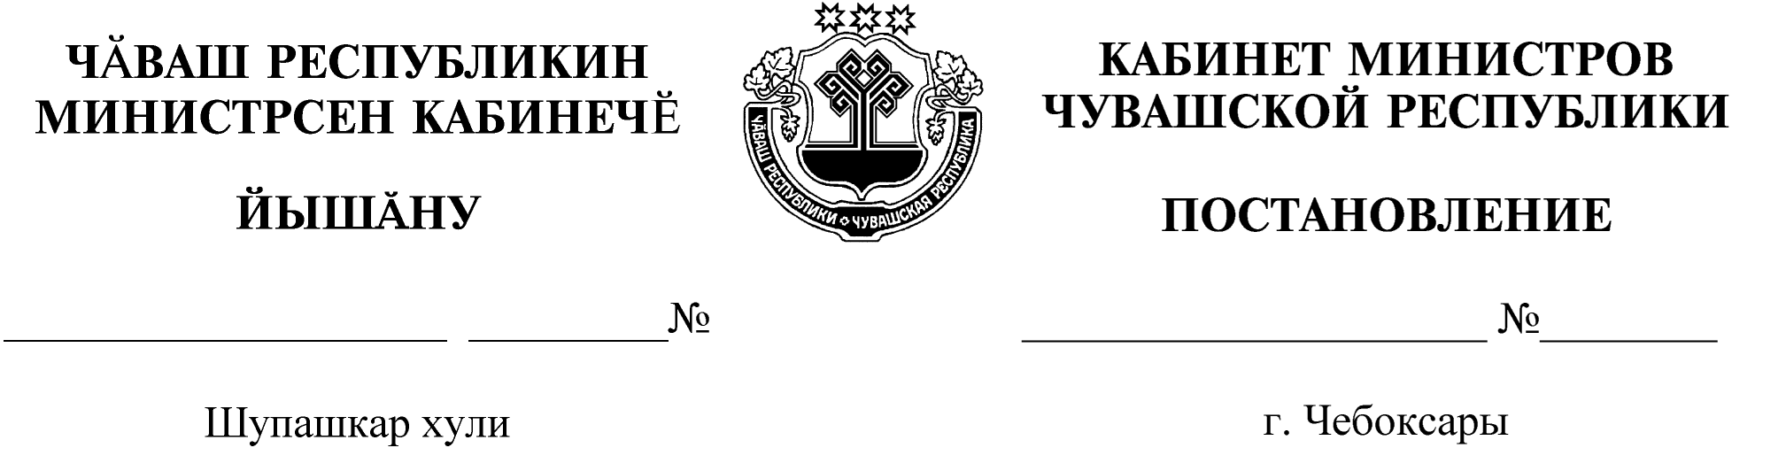
05.10.2015
346
05.10.2015

346

Об утверждении результатов государственной кадастровой оценки земель сельскохозяйственного назначения на территории Чувашской Республики
В соответствии с Земельным кодексом Российской Федерации, Федеральным законом «Об оценочной деятельности в Российской Федерации» Кабинет Министров Чувашской Республики п о с т а н о в л я е т:
1. Утвердить результаты государственной кадастровой оценки земель сельскохозяйственного назначения на территории Чувашской Республики по состоянию на 1 января 2015 года:
значения кадастровой стоимости земельных участков в составе земель сельскохозяйственного назначения на территории Чувашской Республики (приложение № 1);
значения удельных показателей кадастровой стоимости земель сельскохозяйственного назначения в разрезе муниципальных районов (городских округов) Чувашской Республики (приложение № 2).
2. Признать утратившими силу:
постановление Кабинета Министров Чувашской Республики от 31 декабря 2011 г. № 665 «Об утверждении результатов государственной кадастровой оценки земель сельскохозяйственного назначения на территории Чувашской Республики»;
подпункт 2 пункта 1 постановления Кабинета Министров Чувашской Республики от 25 декабря 2014 г. № 486 «О внесении изменений в некоторые постановления Кабинета Министров Чувашской Республики».
3. Настоящее постановление вступает в силу через десять дней после дня его официального опубликования.

Председатель Кабинета Министров
Чувашской Республики – И.Моторин

